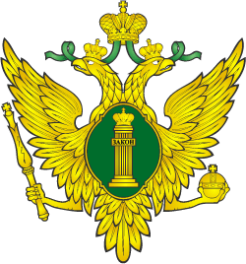

УПРАВЛЕНИЕ МИНИСТЕРСТВА ЮСТИЦИИ РОССИЙСКОЙ ФЕДЕРАЦИИ
ПО РЕСПУБЛИКЕ АЛТАЙ

ПРАВОВОЕ ПРОСВЕЩЕНИЕ НАСЕЛЕНИЯ

Нет подаркам!

Нет подаркам!
